臺北市私立靜心高級中學
111年萬安45號演習防空疏散避難演練實施計畫
- 依據：
- 民防法。
- 民防法施行細則。
- 防空演習實施辦法
- 「中央流行疫情指揮中心」防疫指導規定。
貳、目的：因應國際情勢，持恆居安思危與熟練防空作為，強化全民防空整備，降低空襲損害，落實全民防衛動員準備，具體實踐全民國防。
參、參加對象：本校全體教職員工生(含幼兒園)。
肆、演習時間
一、預演
（一）第1次減員預演：111年5月6日（星期五）上午10:05開始，
由各班班長及各應變編組組長（或副組
長）實施疏散避難演練。
（二）第2次全員預演：111年5月11日（星期三）上午10:00開始，全校教職員工生實施疏散避難演練。
（二）第3次全員預演：111年6月10日（星期五）上午10:00開始，全校教職員工生實施疏散避難演練。
二、正式演練：111年6月17日（星期五）下午2時至2時30分。
伍、演習重點
一、防空疏散編組，同校園災害防救緊急應變小組，如附件1。
二、防空疏散避難班級照護人員，同校園災害班級照護編組，如附
件2~4，疏散抵達避難位置後，負責人員清點回報、狀況
處理及學生情緒安撫。
三、正式演練當日已畢業之班級，原排定班級照護編組人員，依學
制納入各部避難引導組管制運用。
四、 防空疏散避難路線規劃表如附件5，學生防空疏散避難位置配置圖如附件6-1，各應變編組防空疏散避難位置配置圖如附件6-2。
五、本校111年萬安45號演習防空疏散避難練時序動次表如附件7，防空疏散避難演練矩陣式腳本如附件8。
六、防空警報信號：
- 防空警告信號：利用全校廣播系統，模擬播放空襲信號（1長2短，連續3次，長音15秒、短音5秒、音符間隔5秒，總計115秒）。
- 防空演習結束：利用全校廣播系統，模擬播放解除空襲警報（1長音，90秒）。
七、防空警報發布後動作要領：
（一）人員離開教室、辦公室、上課場地或各場域時，應隨手關燈，關閉教室門、窗，放下窗簾。
（二）人員若處於室外，應避離高樓層玻璃外牆，儘速進入室內通道、走廊。
（三）校園內車輛靠邊熄火，避免移動影響人員疏散避難，駕駛
及人員儘速進入地下室躲避；校門只進不出(僅限人員徒步
進入)。
（四）避難引導組於各重要動線、節點之引導人員，於完成教職
員生疏散引導後，立即回到防空避難處所，並對所負責場
域周邊確認淨空。
（五）所有人員到達集合位置後立即點名及回報學校指揮中心，
若有人員未到情形，應溯往原因、位置及動線等，指派搶
救組或避難引導組人員找尋。
（六）全校完成點名後，通報組即向教育局校安中心、區公所應
變指揮中心進行狀況回報（演習時採模擬回報）。
（七）幼兒園統一採就地避難方式演練，並注意門窗緊閉、關燈、
離開窗戶，並適當安撫幼生情緒。
八、避難姿勢動作：遭遇空襲狀況，個人掩蔽要領如下：
（一）選擇：盡量選擇混凝土材質之堅固建物進行掩蔽。
（二）避離：離開高樓地帶、玻璃外牆及家室窗戶等，進入室內及背離窗戶區域。
（三）姿勢：背向窗戶或爆炸方向，盡量壓低身體，採跪或趴下姿勢，拱起身體胸口離開地面，以雙手遮住眼睛，姆指摀住耳朵，嘴巴微張，如圖1所示（爆炸會產生強大推震力，震飛人車或造成無數飛濺破片，其次爆炸衝擊波不管有沒有牆壁等遮蔽物，都會對周遭產生瞬間壓力差，可能對人體造成耳膜破裂、眼球突出或內臟損傷等傷害）。
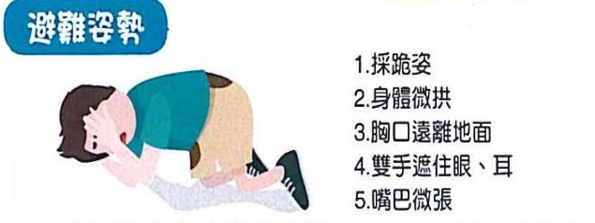
陸、一般規定
一、請總務處預先完成防空避難處所標示及相關標示指引檢整。並確認機電、照明及消防等設施（備）之妥善狀況。
二、 於演習前完成3次預演，以確保學校師生均能聽聞防空警報聲響，且能迅速反應實作疏散及避難作為。
三、 教育局於正式演練當日將編組人員至各校教育訓練並輔訪各校預演情形，演習當日由府級長官編組視導，演練訪視檢核表如附件9，請各單位依工作分配妥為準備。
四、 結合學校防災演練機制，於演習（含預演）結束後3日內召開演練檢討會，通盤研討演練狀況之設定、應變編組指揮操作情形、各組合作與銜接細節、各組裝具配發需否調整、疏散動線及集合位置之適切性等，並將檢討會中老師代表及學生代表之意見與分享內容，納入計畫考量。
五、總務部門應持恆檢查及維持防空避難設備之完好狀態，適時維修並列入年度補強規劃。
柒、本作法經行政會議討論及校長核定後實施，修正時亦同；另配合
中央流行疫情指揮中心、臺北市疫情指揮中心及臺北市教育局發
布相關防疫決定，適時增訂防空演習防疫措施。
附件1 臺北市私立靜心高級中學防空疏散避難緊急應變小組編組表
組別 | 職務 | 姓名 | 聯絡電話 | 原屬單位 | 備考
指揮官 |  | 唐尚智 | 29311577 | 校長室 | 災害應變中心成立及校園災害應變決策全盤事宜。
副指揮官 |  | 蘇峰立 | 29323118#230 | 中學務處 | 1.綜理中學部校安狀況掌握，襄助指揮官相關決策。  2.指揮官第1代理人。
副指揮官 |  | 彭慧君 | 29323118#330 | 小學務處 | 1.綜理國小部校安狀況掌握，襄助指揮官相關決策。  2.指揮官第2代理人。
副指揮官 |  | 孫瑞燕 | 29323118#510 | 幼兒園 | 1.綜理幼兒園校安狀況掌握，襄助指揮官相關決策。  2.指揮官第3代理人。
通報組 | 組長 | 莊子賢 | 29323118#102 | 探索中心 | - 副組長兼本校發言人。  - 記錄指揮官下達所有命令(曾曉玲)。  - 與上級單位、防災單位、醫療單位進行通報聯繫。  - 持有全校師生緊急聯絡資訊，以利狀況處置聯繫。  - 接收及蒐集外部訊息，提供指揮官決策參考。  - 利用本校網頁及社群媒體，即時發佈應變狀況。
 | 副組長  兼發言人 | 詹斐懿 | 29323118#140 | 秘書室
 | 組員 | 曾曉玲 | 29323118#103 | 秘書室
 |  | 鄭嵐分 | 29323118#180 | 財管  中心
 |  | 陳育緣 | 29323118#182
 |  | 謝孟蕊 | 29323118#120 | 音樂  中心
 |  | 劉佳佳 | 29323118#121
 |  | 林逸萍 | 29323118#150 | 資訊  中心
 |  | 杜逢霖 | 29323118#153
 |  | 陳麒宸 | 29323118#153
避難  引導組 | 中學組長 | 邵秀文 | 29323118#232 | 中學  學務處 | 1.導師(或任課老師)指導學生於離開教室時，應完成關燈、門、窗。  2.分配避難引導責任區，協助疏散教職員生至避難所。  3.導師(或任課老師)引導避難疏散路線，確遵「不推、不跑、不語」。  4.清點疏散集合區學生人員，並立即回報。  5.疏散集合區域學生秩序維護及狀況處置。  6.協助疏散學區周遭受災民眾避難，提供協助與諮詢。  7.各班班級照護編組人員表詳如附件3、4、5。
 | 副組長 | 郭柏晨 | 29323118#236
 | 中學組員 | 李美慧 | 29323118#231
 |  | 陳珛宣 | 29323118#233
 |  | 徐于婷 | 29323118#234
 |  | 各班導師及納編專任老師
 | 國小組長 | 常婷雲 | 29323118#332 | 小學  學務處
 | 副組長 | 呂玉婷 | 29323118#331
 | 國小組員 | 孫一屏 | 29323118#333
 |  | 石光源 | 29323118#334
 |  | 黃雅婷 | 29323118#335
 |  | 各班導師及納編專任老師
 | 幼兒園組長 | 朱椀莉 | 29323118#511 | 幼兒園
 | 幼兒園組員 | 黃忻民 | 29323118#514
 |  | 各班導師及納編老師
搶救組 | 組長 | 曾玉堂 | 29323118#160 | 總務處 | - 疏散集合地點指揮所成立與電力、播音設備整備。  - 協助各組工作站設備搬運及開設。  - 災害防救設備、機具購置、維護與操作。  - 各項緊急事件處理與回報。  - 各棟建築安全狀況評估。  - 災害持續時，臨時收容所之開設及準飲水、充飢食物與保暖衣物。  - 各項救災物資之登記、造冊、保管及分配。
 | 副組長 | 徐良璧 | 29323118#161
 | 組員 | 楊政廣 | 29323118#161
 |  | 蔡迪偉 | 29323118#161
 |  | 房鐘義 | 29323118#161
 |  | 張祿鑽 | 29323118#161
 |  | 林欣怡 | 29323118#162
 |  | 吳麗芳 | 29323118#162
 |  | 陳美錤 | 29323118#162
 |  | 候守偉 | 29323118#162
 |  | 陳琳蓁 | 29323118#162
 |  | 姜治發 | 29323118#161
安全  防護組 | 中學組長 | 莊佩倩 | 29323118#210 | 中學  教務處 | 1.預計編成5小隊(不包含警衛)，負責防空避難設施人員管制，只進不出。  2.防空警報解除後，巡視各樓層，無法排除狀況時即刻回報，並請搶救組支援。  3.協助設置警戒標誌及維護學校災區及避難場所治安。  4.學校週邊路口及學校出入口交通管制。  5.家長接送區(大門、側門)接待、登記與管制。  6.簡易防災設施操作。  7.臨時收容所安全維護。
 | 副組長 | 王詩瑩 | 29323118#211
 | 中學組員 | 林靜宜 | 29323118#212
 |  | 張元峯 | 29323118#213
 |  | 曹奕翔 | 29323118#214
 | 國小組長 | 徐聖惠 | 29323118#310 | 小學  教務處
 | 副組長 | 沈書宇 | 29323118#313
 | 國小組員 | 黃雅鏵 | 29323118#314
 |  | 林珊吟 | 29323118#311
 |  | 陳繪羽 | 29323118#312
 |  | 張秋容 | 29323118#315 | 推廣  中心
 |  | 張瓈勻 | 29323118#316
 |  | 謝夢華 | 29323118#317
 |  | 許傑明 | 29323118#167 | 警衛
 |  | 姚德麟 | 29323118#167
緊急  救護組 | 組長 | 邱惠珠 | 29323118#130 | 輔導  中心 | 1.傷患搶救、基本急救包紮、重傷患就醫護送。  2.提供心理諮商與情緒安撫。  3.平常急救常識宣導。  4.提供紓解壓力方法。
 | 副組長 | 王嵩皓 | 29323118#131
 | 組員 | 周怡君 | 29323118#133
 |  | 陳嬿竹 | 29323118#134
 |  | 劉品君 | 29323118#134
 |  | 郭姿妘 | 29323118#132
 |  | 黃靖琪 | 29323118#191 | 健康中心
 |  | 林曉君 | 29323118#192
 |  | 林瑞玲 | 29323118#190
 |  | 徐珖皓 | 29323118#156 | 圖資組
 |  | 周貽聖 | 29323118#153
 |  | 呂焌豪 | 29323118#235 | 中學專任
支援組 | 組長 | 林美音 | 29323118#170 | 人事室 | 1.接收各災害應變小組回報人員狀況。  2.未納入災害應變小組教職員工清查與掌握。  3.外籍教師清查與掌握  4.依各災害應變小組需求，緊急調派人力支援。
 | 副組長 | 王舒葳 | 29323118#110 | 國際教育  中心
 | 組員 | 林書筠 | 29323118#111
 |  | 蔡舒明 | 29323118#112
 |  | 胡宜蘋 | 29323118#113
 |  | 黃鈺娟 | 29323118#114
 |  | 薛惠美 | 29323118#171 | 人事室
 |  | 其他未納編各小組教職員工
攝影  人員 | 組員 | 牛彥如 | 29323118#151 | 圖資組 | 攝影及活動紀錄。由中學部學務處任務指派及管制。
 |  | 蔡雅雯 | 29323118#152
 |  | 王皓生 | 29323118#235 | 學務處

附件2 臺北市私立靜心高級中學(中學部)防空疏散避難班級照護人員編組表
年級 | 忠 | 孝 | 仁 | 愛 | 信 | 義 | 誠 | 愛 | 熱
7年級 | 鄭志男  胡云馨 | 雷惠傑吳宜陵 | 潘靜瑤張夢澤 | 林秀穎陳俊逖 | 陳紀先劉兆龍 | 廖婉菁  朱芝儀
8年級 | 林世平  趙詠純 | 林振彧  戴辛伊 | 鍾志鴻  閻斯亭 | 陳兩如  李琬萱 | 王柏雄  許瑜庭 | 蔡嘉華  黃自強
9年級 | 李政杰  石芸熙 | 戴文賓  蔡欣樺 | 吳佳展  黃華玉 | 許淑芬  林義順 | 謝芝裴  呂正基 | 蔡素蘭  黃克萍 | 李柏鋒  羅暐知 | 胡湘琪  諶淑茹
10年級 |  |  |  |  |  |  | 汪佳璇  蘇峰慧 | 黃碧瑩  駱雯羚 | 陳宏怡  尤寬宏
11年級 |  |  |  |  |  |  | 王吳瑄  林絲婷 | 黃坤賢  葛文昕 | 蘇拯中  張浩文
12年級 |  |  |  |  |  |  | 李繼宗 | 蔡文婷
合計：54人

附件3 臺北市私立靜心高級中學(國小部)防空疏散避難班級照護人員編組表
年級 | 忠 | 孝 | 仁 | 愛 | 信 | 義
1年級 | 陳金美  林孟慧  陳淑娟 | 邱怡敏  彭紹怡  陳嘉玲 | 林育齊  江之穎  李宜樺 | 賴佳君Joseph  陳書庭 | 蔡宜君  Brent  林文婷 | 李曉菁  Paul  陳姿伶
2年級 | 楊嘉惠  許麗娟  群珍 | 林雅芬  洪彩芯  邱筠婷 | 吳旻靜  陳慧娟  高敏瑄 | 鄭恪芬  Anny  黃筱軒 | 陳素蘭  Kimberle  蘇琬婷 | 李明瑄  Ambreen  劉可箴
3年級 | 邱湘懿  陳麗如 | 卓淑玲  吳國慶 | 林雅華  蔡垂其 | 吳惠敏  Vivian  賴惠琦 | 莊雅晴  Patrick  許文思 | 李青蓉  Eva  葉筑琪
4年級 | 蘇瑋婷  林芷菱 | 黎承華  賴翎珍 | 黃韋嵐  王晶瑩 | 賴嘉慧  Angela  林育賢 | 吳夏鈴  Cornelius  曾惠君 | 許瑛玫  Darren  張敦雄
5年級 | 尤沛婕  蔡坤良 | 鄭舒今  韋玉蓮 | 吳晶晶  鄭沛緹 | 林鈺芹  David.S  柯芷稜 | 賴幗瑛  Erica  林瓊弘 | 陳雯貞  Jennifer Rose  張睿云
6年級 | 陳秋錦  謝智偉 | 徐曼真  李佩珊 | 徐曉菁  劉佳銘 | 吳佳穎  Nathaniel  林瓊瑤 | 顧正蓮  David Lam  謝孟琪 | 郭恬伶  Tarra  黃威龍
合計：96人

附件4 臺北市私立靜心高級中學(幼兒園)防空疏散避難班級照護人員編組表
小、中班 | 蝴蝶班 | 天鵝班 | 鸚鵡班 | 孔雀班 | 企鵝班 | 螃蟹班 | 金魚班 | 海豚班
 | 吳紫琳 常凱雲 | 劉奕局 姚思涵 | 鄭丹雅 邱僅珍 | 殷美華  葛瑀涵 | 陳欣伶 Nadia  連偲伃 | 蔡淑娟Frans 龔莉雯 | 聞浩雲  何曉芳 | 吳彥樺  劉冠伶
大班 | 大象班 | 綿羊班 | 長頸鹿班 | 獅子班 | 貓熊班 | 斑馬班 | 無尾熊班
 | 林奕均Adam  鄭屹君 | 陳曉青  Ross  李其屏 | 李宛蓉Grant  殷雅真 | 林詩婷  Mari  劉貞薏 | 劉小慧  黃培瑄 | 郭洳君  龎巧齡 | 楊淑梅  張鐦霙
合計：36人

附件5 臺北市私立靜心高級中學防空疏散避難路線規劃表
年級別 | 疏散路線
十二年級  (含九直升) | 教室→A棟五樓乙梯 → 地下室避難位置
十一年級 | 教室→F棟六樓乙梯→E棟五樓→Ａ棟五樓乙梯→地下室避難位置
十年級 | 教室→E棟五樓→Ａ棟五樓乙梯→地下室避難位置
九年級 | 教室→空中花園→A棟四樓乙梯 → 地下室避難位置
八年級 | 教室→Ｅ棟四樓外梯→操場 →車道出口→ 地下室避難位置  （接續於七年級之後進行疏散）
七年級 | 教室→Ｅ棟三樓外梯→操場 →車道出口→ 地下室避難位置  （優先使用Ｅ棟外梯進行疏散）
六年級 | 教室→F棟二樓乙梯→地下室避難位置  （Ｆ棟乙梯疏散順序為四年級→五年級→六年級）
五年級 | 教室→F棟三樓乙梯→地下室避難位置  （Ｆ棟乙梯疏散順序為四年級→五年級→六年級）
四年級 | 教室→F棟二樓乙梯→地下室避難位置  （Ｆ棟乙梯疏散順序為四年級→五年級→六年級）
三年級 | 教室→F棟三樓甲梯→地下室避難位置  （Ｆ棟甲梯疏散順序為一年級→二年級→三年級）
二年級 | 教室→F棟二樓甲梯→地下室避難位置  （Ｆ棟甲梯疏散順序為一年級→二年級→三年級）
一年級 | 教室→F棟一樓甲梯→地下室避難位置  （Ｆ棟甲梯疏散順序為一年級→二年級→三年級）
幼兒園 | 不進行疏散，於教室內就地避難

附件6-1 臺北市私立靜心高級中學防空疏散避難位置配置圖（學生）

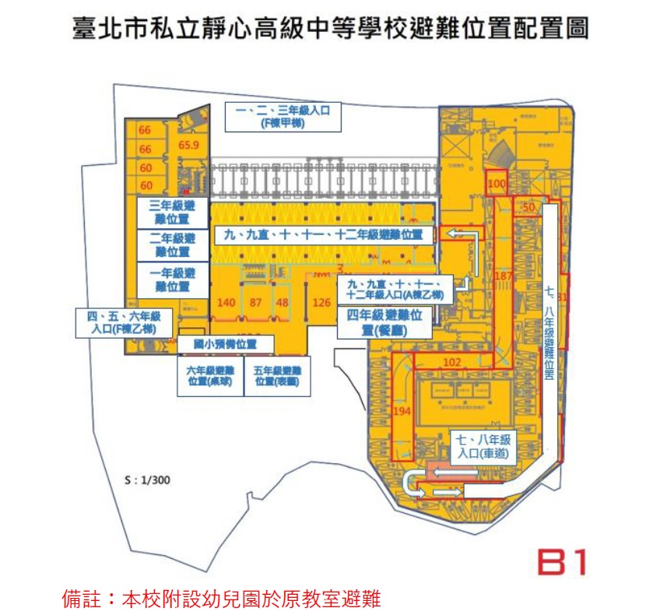

附件6-2 臺北市私立靜心高級中學防空疏散避難位置配置圖（各應變編組）

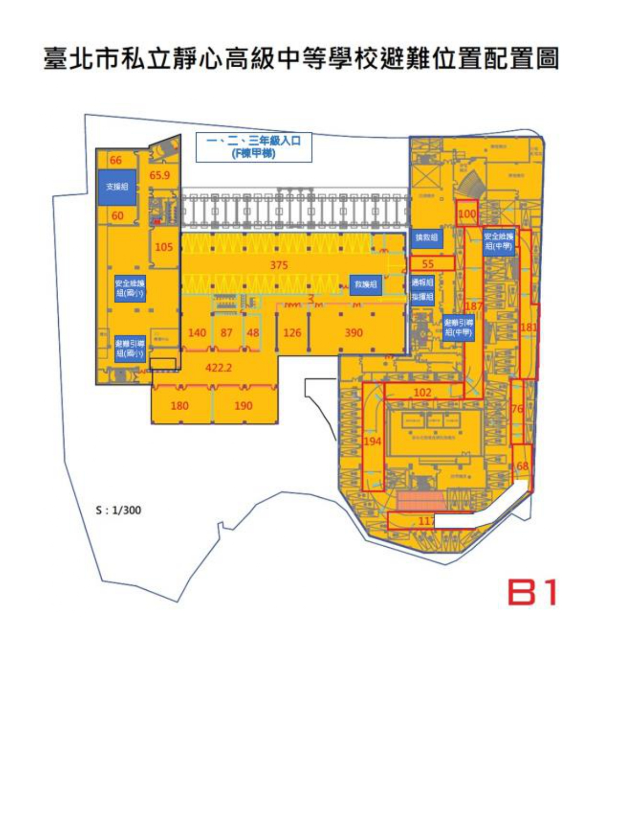

附件7 臺北市私立靜心高級中學111年萬安45號演習防空疏散演練時序動次表

臺北市私立靜心高級中學
111年萬安45號演習防空疏散避難練時序動次表
日期：111年6月17日（星期五） 地點：學校
起迄時間 | 使用  時間 | 動次內容 | 負責人 | 地點
下午2時  至  下午2時10分 | 10分鐘 | 防空警報發布暨  教職員工生疏散警報聲持續115秒  (防空警報聲結束後持續以哨音、敲鐘等輔助聲敦促疏散行動，直至所有人進入防空避難處所) | 依各校任務編組律定 | 校園
下午2時10分  至  下午2時20分 | 10分鐘 | 疏散至  防空避難處所後之避難動作演練 | 依各校任務編組律定 | 防空避難處所
下午2時20分  至  下午2時30分 | 10分鐘 | 清查各班人數  清查教職員人數 | 依各校任務編組律定 | 防空避難處所
下午2時30分  至  下午2時31分 | 1分鐘 | 解除警報 | 校 長  全體教職員工生 | 防空避難處所  指揮中心
備註：倘實際發生戰事時，疏散時間應於7分鐘內完成，惟本次演練考量各校人數差異性與安全顧慮，故放寬為10分鐘完成疏散，而後藉由歷次演練檢討精進疏散效率，以維全校師生安全。

附件8
臺北市私立靜心高級中學防空疏散避難演練矩陣式腳本 更新日期：111.05.
腳本設定思維事項 | 發生時段 |  | □ 上課期間 □下課 □午休 □社團 □綜合（或集會）課程 □選修（跑班）課程 □上學或放學時段
 | 影響 |  | 電力□有 □無  通訊□有 □無
 | 應變啟動 |  | □有電則採用全校廣播，或配合防空警報聲。  □電力中斷採替代方式：哨音、手鐘或其它 。
 | 複合災害 |  | □ 建物結構受損（位置、嚴重程度）：  □人員受傷（地點、人數、受傷情形）：  □火災（地點、火勢大小）：  □實驗室毒化災（位置、嚴重程度、有無人員受傷）：  □坡地災害、土石流（方位、嚴重程度）：  □其它： 。  ※災害設定得視行政（緊急應變編組）、老師、學生需模擬學習或須加強部分，採階段式訓練逐慚精熟，以增進應變能力。
 | 外部支援 |  | □消防 □警政 □衛生（醫院、診所） □社政（含鄰里、區公所） □大眾運輸 □電力公司 □無
 | 雨天備案 |  | □維持全規模演練  □變更疏散集合地點進行全程模擬  □行政採部分動員（緊急應變編組）  □學生採部分動員（學生僅動員學生幹部，或所有學生僅做趴下、掩護、穩住，不實施疏散）  □老師採部分動員（指定之專科老師或導師進行演練）  □其它： 。
想定 | 年 月 日 時 分（ ）時段，臺北市即將發生空襲（恐造成□電力、□通訊中斷，□產生 複合性災害），警報聲響當下，學校進行防空疏散避難。
演練  進程 | 時  間 | 情境設想  (狀況設定) |  | 指揮官  發言人 | 通報組 | 避難引導組 | 搶救組 |  | 安全防護組 | 緊急救護組 | 老師 | 學生
 |  |  |  |  | 組長：  代理：  組員 人 | 組長：  代理：  組員 人 | 組長：  代理：  組員 人 |  | 組長：  代理：  組員 人 | 組長：  代理：  組員 人 | 包含導師  及  任課老師 | 以班為主體
一、  災害發生、  察覺  ，疏散避難及  應變啟動 | ○日  ○時  ○分 | 空襲警報發布，空襲即將來臨，所有人進入防空避難處所。 |  | 1.請避難引導組發布輔助警報聲(廣波及哨聲)，要求全校所有人員依防空疏散演練路線以不推、不跑、不語方式往防空避難處所指定位置移動。  2.穿戴防災頭盔、背心或臂章，前往應變指揮中心集合。 | 1.通報組所有人員穿戴防災頭盔、背心或臂章，攜行防災裝備依防空疏散演練路線以不推、不跑、不語方式往防空避難處所指定位置移動。  2.攜帶校安暨外部支援單位聯絡電話  3.持續掌握、評估及回報災害資訊。 | 1.避難引導組所有人員穿戴防災頭盔、背心或臂章，攜行防災裝備，就分配之避難引導位置與節點，引導師生疏散  2.配合人員疏散逐步轉進指揮中心並清查人數。 | 1.搶救組所有人員穿戴防災頭盔、背心或臂章依防空疏散演練路線以不推、不跑、不語方式往防空避難處所指定位置移動。  2.疏散過程適時留意校園危害情形，掌握搜救資訊。 | 1.安全防護組所有人員穿戴防災頭盔、背心或臂章，攜行防災裝備依防空疏散演練路線以不推、不跑、不語方式往防空避難處所指定位置移動。  2.初步瞭解電力或重要機電設備狀況，有無停、跳電，採簡要避險措施。 |  | 1.緊急救護組所有人員穿戴防災頭盔、背心或臂章，攜行緊急救護器材依防空疏散演練路線以不推、不跑、不語方式往防空避難處所指定位置移動設置緊急救護站。  2.需攜帶特殊病例個案清冊、緊急連絡人清冊。 | 1.穿戴防災頭盔、背心或臂章。  2.引導班上學生或刻正授課班級依防空疏散演練路線以不推、不跑、不語方式往防空避難處所指定位置移動。  3.注意學生驚慌及有無受傷情形，將學生帶往避難集合位置點名。 | 1.依防空疏散演練路線以不推、不跑、不語方式往防空避難處所指定位置移動。  2.配合老師及幹部指引前往避難位置集合。  3若有同學受傷、受困需告知老師。視能力所及採取互助作為。  4.依事前互助編組，協助行動不便同學移動。
判斷原則：引導組就位引導全校人員以不推、不跑、不語方式依學校規劃路線移動。
由副指揮官或指定之專責處、室，對全校實施廣播（通常以建置全校廣播系統之處、室為主，並律定代理人熟悉系統操作）：現在空襲警報發布，請大家不要慌張，安靜的向地下室防空避難處所集合點名，全程遵守「不推、不跑、不語」。離開班級請攜帶個人手機及貴重物品，若有人員受傷或受困，請向應變編組人員報告。
演練  進程 | 時  間 | 情境設想  (狀況設定) |  | 指揮官 | 通報組 | 避難引導組 | 搶救組 | 安全防護組 |  | 緊急救護組 | 老師 | 學生
二、  清查回報 | ○日  ○時  ○+  7  分 | 人員安全清查 |  | 指揮官：盡速完成全校人員清查，並掌握有無受傷、受困或失蹤等情。 | 持續掌握蒐整安全狀況並提供指揮官參考。  組長：將全校人員清點結果向校安中心進行初報。（演習時採模擬回報） | 避難引導組指示各班級盡速向指揮中心實施人員清查及安全回報。  組長：人員清查回報，全校師生應到○人，實到○人，未到4人，分別為○年○班張○○在B棟樓梯扭傷，原地待援，現場留下1員避難引導組人員陪同。 | 組長：搶救組即循疏散動線回溯尋找及搜救（班級回報事故區域或教室位置）。  依事故原因如受傷、受困情形，攜帶相關搜救器材，或偕同緊急救護組提供長背板、單架或輪椅。 | 組長：安全防護組已編成3小隊至各防空避難處所處入口實施人員進出管制。 |  | 組長：緊急救護組綿密掌握所聽取傷患資訊，盡速進行傷檢、包紥及後送評估。 | 1.導師對學生進行安撫，並掌握相關傷勢或安全情形。  2.視手機基地台及網路通訊情形，適時透過相關社群或公開平台，促家長知悉學生在校平安，減少家長憂慮恐慌。  3.若有較重傷勢、後送或受困待援等情形，適時主動聯繫家長，告悉學校應處作為  4.另避免學生傳遞不實或訛傳資訊，引發不必要恐慌困擾。 | 1.初期先避免大規模使用手機聯繫家人，以防通訊癱瘓，影響急切救援聯絡所需。  2.若仍有同學失蹤（聯）情形，得以手機持續聯繫。

附件9
臺北市高級中等以下學校防空疏散避難演練訪視檢核表
訪視學校： 訪視日期： 訪視委員：
項次 | 檢核項目 | 所見情形 | 辦理情形 | 備考  (100%)
1 | 是否完成學校防災教育網頁專區建置(置於學校網站首頁)，並確保網頁連結暢通，可供點閱審查。 |  | □完 成  □部分未落實  □未完成 | 11分  6分  0分
2 | 是否完成演練計畫及腳本，並陳校長核定？ | (請註明核定日期) | □完 成  □部分未落實  □未完成 | 6分  3分  0分
3 | 是否於正式演練當日前，完成至少3次以上之防空疏散避難演練？並有紀錄佐證。 |  | □完 成  □部分未落實  □未完成 | 11分  6分  0分
4 | 是否運用萬安演習警報聲響，實施空襲警報廣播？有無將萬安演習警報聲響音軌檔介接校內廣播器 |  | □完 成  □部分未落實  □未完成 | 6分  3分  0分
5 | 全體教職員工生都知道自己的防空避難疏散路線 |  | □完 成  □部分未落實  □未完成 | 6分  3分  0分
6 | 全體教職員工生都知道自己的防空避難處所位置 |  | □完 成  □部分未落實  □未完成 | 6分  3分  0分
7 | 疏散避難時機，是否遵循不推、不語、不跑之原則？ |  | □完 成  □部分未落實  □未完成 | 6分  3分  0分
8 | 身障學生及資源班學生是否事先指定適當人員協助防空疏散避難？ |  | □完 成  □部分未落實  □未完成 | 6分  3分  0分
9 | 疏散避難演練是否依據「學校防災地圖(空襲災害)」動線實施並排除易造成危險之因素？ |  | □完 成  □部分未落實  □未完成 | 6分  3分  0分
10 | 防空疏散避難處所掩蔽動作（低姿態、遮眼、閉耳、嘴微張、胸離地）是否確實？ |  | □完 成  □部分未落實  □未完成 | 6分  3分  0分
11 | 各班任課老師是否於疏散集合後5分鐘內完成人員清點及回報？ |  | □完 成  □部分未落實  □未完成 | 6分  3分  0分
12 | 是否將校內防災設備及資源（如個人防護、通訊器材、醫療器材、警報系統等）納入演練時機充分運用？ |  | □完 成  □部分未落實  □未完成 | 6分  3分  0分
13 | 各應變編組人員是否穿戴足供識別之裝備服裝?編組表是否依規定訂定? |  | □完 成  □部分未落實  □未完成 | 6分  3分  0分
14 | 抽問學生對「家庭防災卡」填寫內容是否熟悉？學生是否知悉「1991留言平台」使用方式? |  | □完 成  □部分未落實  □未完成 | 6分  3分  0分
15 | 學校是否於演練後由主持演練檢討會議，與會人員共同研討後續改善事項?(實施後補送資料，納入評分) |  | □完 成  □部分未落實  □未完成 | 6分  3分  0分
總計 |  | 分
綜合建議：
備考：本次訪視所見情形將由訪視委員詳實記載優缺點，並於訪視完後由本局彙整函發各校作為參考改進依據。

